SEQUÊNCIA DIDÁTICA 4 –
Gráfico de setores e seus usos
7º ano –Bimestre 2

Unidade temática
Probabilidade e estatística

Objetos de conhecimento
Gráficos de setores: interpretação, pertinência e construção para representar conjunto de dados

Habilidade
(EF07MA37) Interpretar e analisar dados apresentados em gráfico de setores divulgados pela mídia e compreender quando é possível ou conveniente sua utilização.

Tempo estimado
Quatro etapas – quatro aulas

Desenvolvimento

1ª etapa (1 aula)
Esta etapa permite avaliar os conhecimentos dos alunos sobre gráfico de setores. Inicialmente, o trabalho pode ser feito com a participação de toda a turma em uma primeira avaliação do conhecimento prévio sobre o conteúdo.
Apresente um gráfico de setores como o representado a seguir. Em tamanho grande, ele pode ser reproduzido na lousa ou em papel avulso. Comente que o gráfico representa os dados de uma pesquisa feita com alunos de uma turma do 7º ano sobre a quantidade de irmãos de cada um dos alunos.

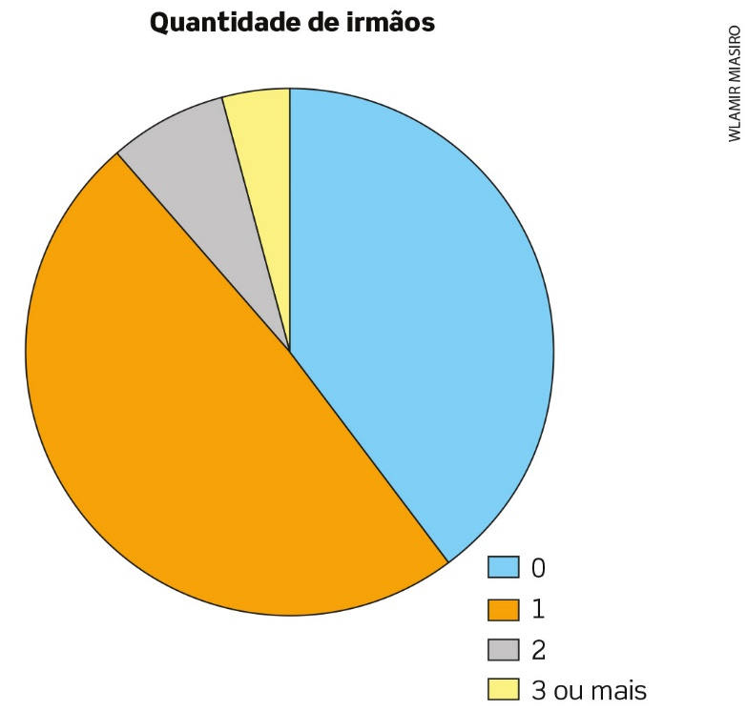
Dados obtidos com os alunos do 7º ano.

Faça perguntas que permitam avaliar o que os alunos já sabem sobre esse tipo de gráfico:
- Em quantas partes ele está dividido? As divisões são em partes iguais?
- Quais as cores das partes? Como é possível saber o que cada cor representa?
- O que representa a cor azul?
- De acordo com o gráfico, há mais alunos com 1 irmão ou com 2 irmãos?
- É possível saber quantos alunos fizeram parte da pesquisa apenas observando esse gráfico?
Deixe que os alunos respondam oralmente e incentive a participação de todos. Registre as respostas para retomá-las ao final desta sequência.

2ª etapa (1 aula)
Retome o gráfico da etapa anterior, destaque que o título antecipa o que ele representa e explique que esse é um exemplo de gráfico de setores, assim chamado por apresentar forma circular dividida em partes que representam os dados de uma pesquisa. Cada uma das partes é chamada de setor. A legenda fornece as informações sobre o que a cor de cada setor representa. Assim, o azul representa a quantidade de alunos que não têm irmãos; o laranja representa os alunos com 1 irmão; o cinza, com 2 irmãos; e o amarelo, alunos com 3 ou mais irmãos. Para saber se há mais alunos com 1 irmão ou com 2 irmãos, basta observar o setor que os representa. Como o setor laranja é maior que o cinza, podemos concluir que há mais alunos com 1 irmão.
Apenas pela observação do gráfico não é possível saber quantos alunos participaram dessa pesquisa. Explique que os gráficos de setores são utilizados principalmente quando o objetivo é relacionar cada parte do que está representado em relação ao todo, ou ao total da pesquisa.

Aproveite para iniciar uma discussão com os alunos sobre a opinião deles a respeito da conveniência de representar os dados dessa pesquisa em um gráfico de setores. Para isso, faça perguntas como:
- É importante saber a quantidade de alunos pesquisada nesse caso?
- Esse tipo de gráfico ajudou a compreender as informações? Por quê?
- De que outras maneiras poderíamos representar os dados dessa pesquisa?

Verifique se os alunos conseguem elaborar argumentos que justifiquem sua opinião sobre a importância ou não de o gráfico apresentar informações como a quantidade de alunos pesquisada e se reconhecem outras formas de representação dos dados, como tabelas ou mesmo outros tipos de gráfico.
Explique que, para construir um gráfico de setores, relacionamos a parte a um todo para determinar a medida do ângulo central de cada setor. No gráfico ilustrado, se medirmos com um transferidor, veremos que a parte laranja representa um setor de cerca de 180º; logo, metade dos pesquisados tem apenas um irmão. De maneira semelhante, é possível verificar a porcentagem dos dados correspondente a cada setor utilizando uma regra de três. Basta medir com o transferidor o ângulo central do setor e estabelecer a correspondência. Desse modo, se soubermos que 26 alunos participaram da pesquisa, podemos determinar, por exemplo, quantos alunos têm apenas um irmão. Assim:
$$\frac{26}{360}= \frac{x}{180}$$
Portanto, 13 alunos têm apenas um irmão. Cálculos semelhantes podem ser feitos para os demais setores, verificando a medida do ângulo com o transferidor. Da mesma forma, conhecendo os valores quantitativos dos dados representados, é possível determinar o ângulo central do setor para construir o gráfico. Se, por exemplo, 26 alunos participaram da pesquisa e 13 responderam que têm apenas um irmão, determinamos o ângulo central do setor que representa esses dados:
$$\frac{26}{360}= \frac{13}{y}$$
A medida y do ângulo central é 180º. Fazendo isso para os demais dados, é possível construir o gráfico de setores ilustrado.
Após essas explicações, proponha que a turma se divida em grupos de 4 alunos e faça uma pesquisa selecionando gráficos de setores apresentados em notícias de jornal ou na internet. Peça aos alunos que separem esse material para a próxima etapa.

3ª etapa (1 aula)
Com a turma ainda dividida em grupos de 4 alunos, inicie o trabalho com os gráficos de setores selecionados na etapa anterior. Em uma folha avulsa, oriente-os a colar ou reproduzir o gráfico selecionado e escrever título e dados representados.
Encaminhe a análise do gráfico selecionado e proponha uma discussão sobre a relevância desse gráfico, questionando, por exemplo: se seria possível representar os dados com outro tipo de gráfico, se as informações estão completas e bem representadas e se a proporção entre os setores do gráfico está correta. A seguir, cada grupo deve escolher um representante para falar sobre a pesquisa e as conclusões a respeito do gráfico apresentado.

Depois das exposições das ideias, proponha aos alunos que analisem os dados a seguir.

Chuva no bairro da escola
Meses | Quantidade
Mês 1 | 50 mm
Mês 2 | 35 mm
Mês 3 | 20 mm
Mês 4 | 5 mm

Mostre a eles esses dados representados em dois tipos de gráfico:
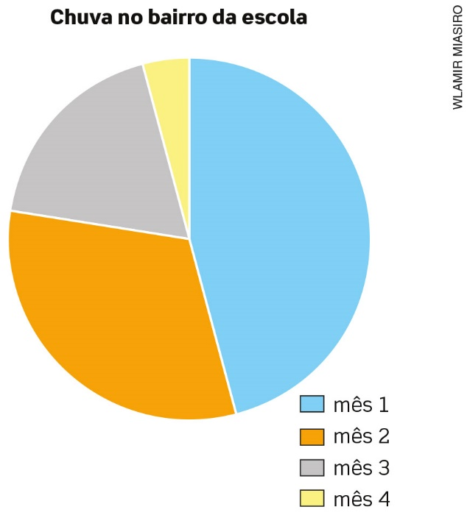
Dados obtidos pelos alunos da escola.
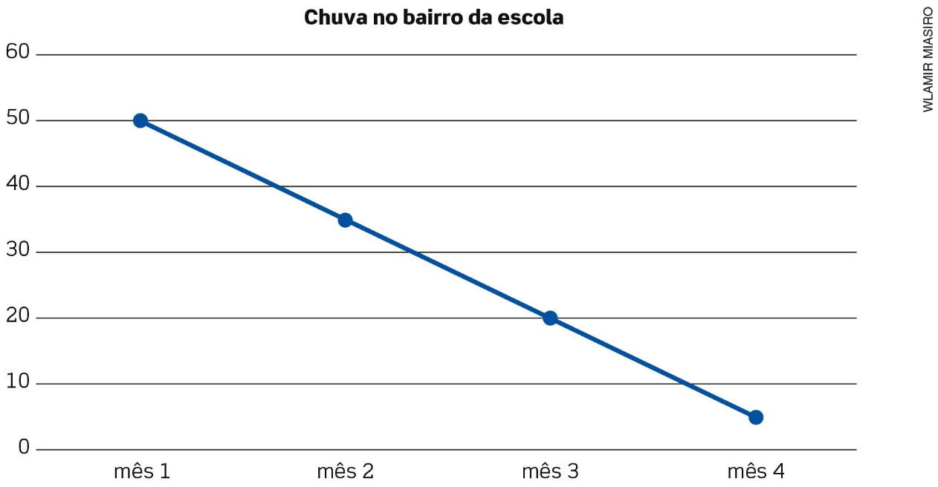
Dados obtidos pelos alunos da escola.

Peça aos alunos que analisem os dois gráficos e observem que a escolha do tipo de gráfico é determinante para a representação mais clara dos dados. Em um gráfico de setores, a representação das partes em relação ao todo é mais clara, enquanto num gráfico de linhas, por exemplo, a quantidade representada fica mais evidente.

4ª etapa (1 aula)
Avaliação: Retome as questões iniciais e faça as correções necessárias. Proponha outras situações problema e questões para avaliar o desenvolvimento das habilidades relacionadas ao objeto de conhecimento. Proponha aos alunos que resolvam os problemas individualmente.

1. O resultado de uma pesquisa sobre a escolha de um representante do bairro de Carolina está representado a seguir.
Intenção de votos
Candidato A | 360
Candidato B | 480
Candidato C | 600
Total | 1.440
Dados obtidos no bairro de Carolina.
Responda:
a) É possível representar os dados dessa pesquisa em um gráfico de setores? Sim
b) A representação em um gráfico de setores seria uma boa escolha para uma pesquisa eleitoral? Por quê? Espera-se que os alunos percebam que o gráfico de setores é uma boa escolha para representar uma pesquisa eleitoral por facilitar a visualização das partes em relação ao todo e, assim, facilitar a leitura sobre a intenção de votos de cada um e sobre qual candidato está à frente nas pesquisas.
c) Qual o ângulo central do setor que representa a intenção de votos no candidato A? 90º

2. Observe o gráfico de setores a seguir, elaborado a partir de uma pesquisa com moradores de um edifício.

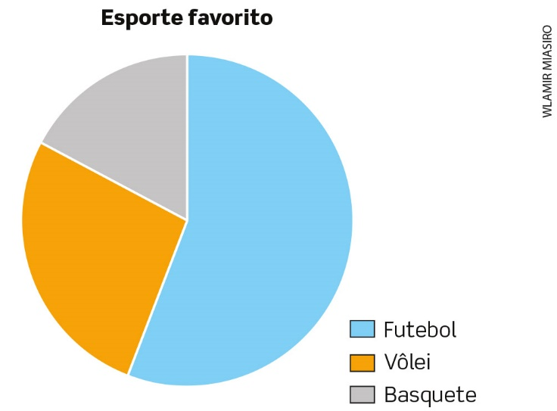
Dados obtidos com moradores do edifício.

Responda:
a) Qual o tema dessa pesquisa? Esporte favorito
b) Qual a preferência da maior parte dos entrevistados? Futebol
c) Qual foi a preferência menos citada? Basquete
d) Esse gráfico é uma boa escolha para representar os dados dessa pesquisa? Espera-se que os alunos concluam que o gráfico de setores é uma boa representação, pois facilita a visualização da preferência dos entrevistados em relação ao total.

